绍兴市中医院
2022年第四季度传染病监测报告分析
一、2022年10-12月上报传染病疫情分析统计表
疾病类型 | 疾病名称 | 本期发病数 | 去年发病数 | 较去年同期增长率（%）
乙类传染病 | 淋 病 | 6 | 9 | -33.33%
乙类传染病 | 梅 毒 | 5 | 17 | -70.59%
乙类传染病 | 肺结核 | 2 | 6 | -66.67%
乙类传染病 | HIV | 1 | 1 | 0
乙类传染病 | 猩红热 | 2 | / | 200%
乙类传染病 | 丙肝 | 1 | 2 | -50%
乙类传染病 | 乙肝 | 3 | 4 | -25%
乙类传染病 | 戊肝 | 2 | / | 200%
乙类传染病 | 布鲁氏菌病 | 1 | / | 100%
丙类传染病 | 其它感染性腹泻 | 19 | 26 | -26.92%
丙类传染病 | 手足口病 | 9 | 3 | 200%
丙类传染病 | 风疹 | 1 | / | 100%
丙类传染病 | 流行性感冒 | 8 | 9 | -11.11%
丙类传染病 | 流行性腮腺炎 | 1 | 5 | -80%
其它传染病 | 水 痘 | 15 | 20 | -25%
其它传染病 | 尖锐湿庞 | 4 | 4 | 0
其它传染病 | 生殖道沙眼衣原体感染 | 24 | 3 | 700%
其它传染病 | 生殖器疱疹 | / | 2 | -200%
合 计 |  | 104 | 111 | -6.31%

二、各类法定传染病发病情况
（一）概况
2022年10-12月份临床上报传染病17种104例，其中乙类传染病9种，丙类传染病5种，其他传染病3种。与去年同期相比，报告病种增加了猩红热、戊肝、布鲁氏菌病、风疹四类，报告发病总数下降了6.31%。本季度无聚集性疫情和突发公共卫生事件报告。
- 甲类传染病发病情况
2022年10-12月份临床未报告甲类传染病。
（三）乙类传染病发病情况
1、2022年10-12月份临床报告乙类传染病23例，占总报告病例数的22.12%，比去年同期下降了13.02个百分点。乙类传染病报告发病居前三位的依次是淋病、梅毒、乙肝，上述疾病占乙类传染病报告发病总数的60.87%。乙类主要传染病发病情况与去年同期比较升降情况详见图1。
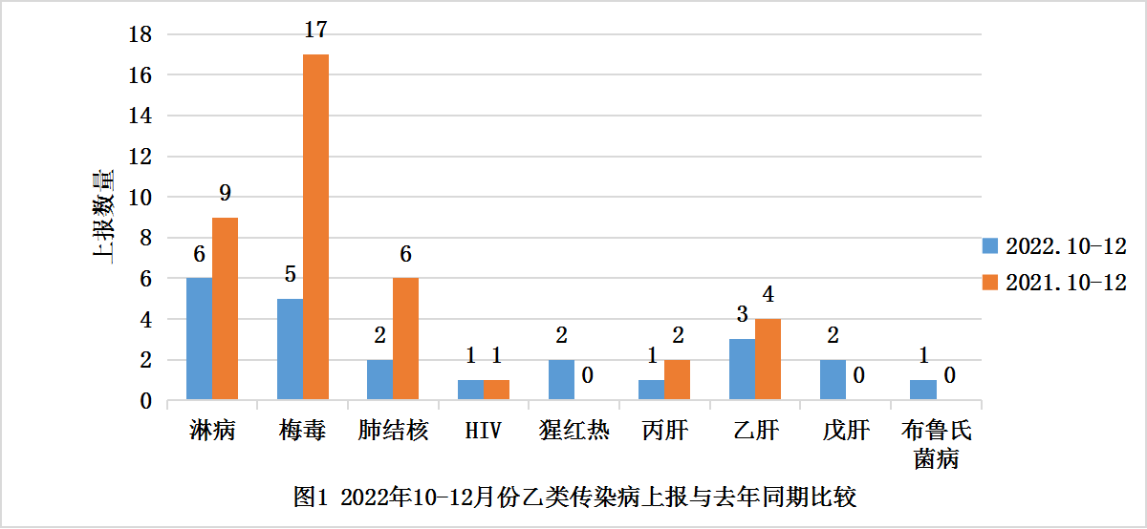
2、按传播途径分类
各类传染病发病构成情况详见图2
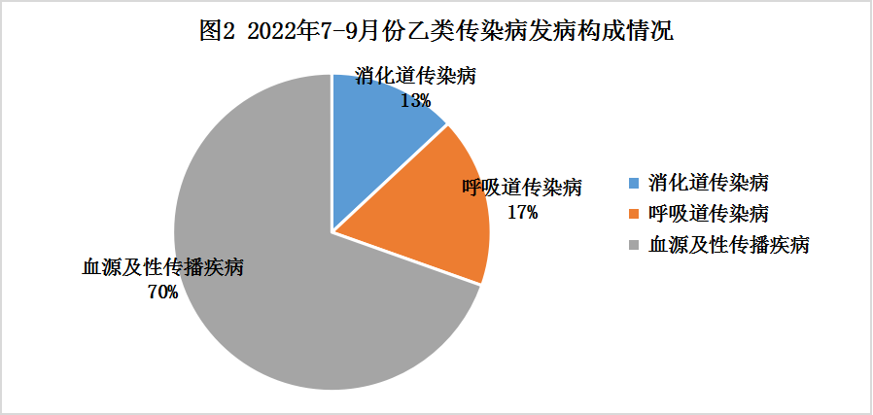
（1）呼吸道传染病
报告肺结核、猩红热共4例，占乙类传染病发病总数的17.39%，发病比去年同期上升2.76个百分点。
（2）血源及性传播疾病
报告HIV、乙肝、淋病、丙肝、梅毒5类共16例，占乙类传染病发病总数的69.57%，发病比去年同期下降15.05个百分点。
- 消化道传染病
报告戊肝、布鲁氏菌病2类共3例，占乙类传染病发病总数的13.04%，去年无相关病例报告。
（四）丙类传染病发病情况
2022年10-12月份共报告丙类传染病5种（其它感染性腹泻病、手足口病、流行性感冒、流行性腮腺炎、风疹）38例，占总报告病例数的36.54%，比去年同期下降了2.2个百分点。
（五）其他传染病发病情况
2022年10-12月份共报告其他传染病3种（尖锐湿疣、生殖道沙眼衣原体感染、水痘）43例，占总报告病例数的41.35%，比去年同期上升了15.22个百分点。
生殖道沙眼衣原体感染24例，与去年同期比较，呈大幅上升趋势，与检测方法更改有关。
三、各类法定传染病报告质量情况
2022年10-12月上报、转诊肺结核（疑似）情况统计
科室 | 上报例数 | 转诊数 | 转诊率
五区 | 1 | 1 | 100%
体检中心 | 1 | 1 | 100%
合计 | 2 | 2 | 100%

2022年10-12月传染病报告身份证填写率情况统计
科室 | 传染病上报例数 | 身份证填写数 | 身份证填写率
儿科 | 32 | 32 | 100%
皮肤科 | 23 | 23 | 100%
妇 科 | 23 | 23 | 100%
急诊科 | 4 | 4 | 100%
发热门诊 | 3 | 3 | 100%
男性科 | 1 | 1 | 100%
口腔科 | 1 | 1 | 100%
体检中心 | 1 | 1 | 100%
三区 | 1 | 1 | 100%
四区 | 1 | 1 | 100%
五区 | 4 | 4 | 100%
六区 | 1 | 1 | 100%
十一区 | 5 | 5 | 100%
十二区 | 1 | 1 | 100%
十三区 | 1 | 1 | 100%
十四区 | 2 | 2 | 100%
合 计 | 104 | 104 | 100%

2022年10-12月性病就诊者梅毒、艾滋检测率情况统计
科室 | 上报性病例数 | 梅毒、艾滋检测数 | 性病就诊者  梅毒、艾滋检测率
妇 科 | 23 | 18 | 78.26%
皮肤科 | 10 | 9 | 90%
男性科 | 1 | 1 | 100%
口腔科 | 1 | 1 | 100%
三区 | 1 | 1 | 100%
四区 | 1 | 1 | 100%
五区 | 2 | 2 | 100%
十二区 | 1 | 1 | 100%
合 计 | 40 | 34 | 85%

2022年10月腹泻病人留样率及02送检率情况统计
科室 | 腹泻就诊病人例数 | 大便  留样数 | 大便  留样率 | 02  送检数 | 02  送检率
急诊科 | 28 | 17 | 60.71% | 28 | 100%
发热门诊 | 2 | 1 | 50% | 2 | 100%
肠道门诊 | 5 | 3 | 60% | 5 | 100%
儿科 | 19 | 18 | 94.74% | 19 | 100%
合计 | 54 | 39 | 72.22% | 54 | 100%

2022年10-12月食源性疾病上报情况统计
科室 | 食源性疾病上报例数
急诊科 | 2
肠道门诊 | 2
发热门诊 | 2
合计 | 6

传染病监测与上报存在问题与分析：本季度上报的传染病数与去年同期相比下降6.31%，全院无传染病漏报现象发生。传染病报告卡的身份证填写率为100%；10月份儿科腹泻患者的采便率达94.74%，疑似肺结核病例2例，均已转诊，按要求规范上报食源性疾病病例，均符合绍兴市疾控中心管理的相关要求，希各科室能继续保持。但在实际报卡工作中尚存在一些问题，各科之间对传染病管理工作重视程度参次不齐，如：腹泻患者的大便采便率各科之间存在较大差距，特别是急诊内科采便率较低；妇科的性病患者梅毒、艾滋病抗体检测率只有78.26%，与疾控的要求有较大距离；个别医生未能及时上报传染病卡。各临床医生要充分重视传染病上报及专病管理工作,按要求及时、规范报卡，在诊治过程中做好病人的信息采集及解释工作,规范各项诊疗工作。同时,请科主任加强督促和指导,以进一步提高我院传染病报告质量。
2023-1-19
公共卫生科

